GE Kombifix Element für Urinal 109-127cm Universal, für Sprühkopf

Geberit

Eigenschaften

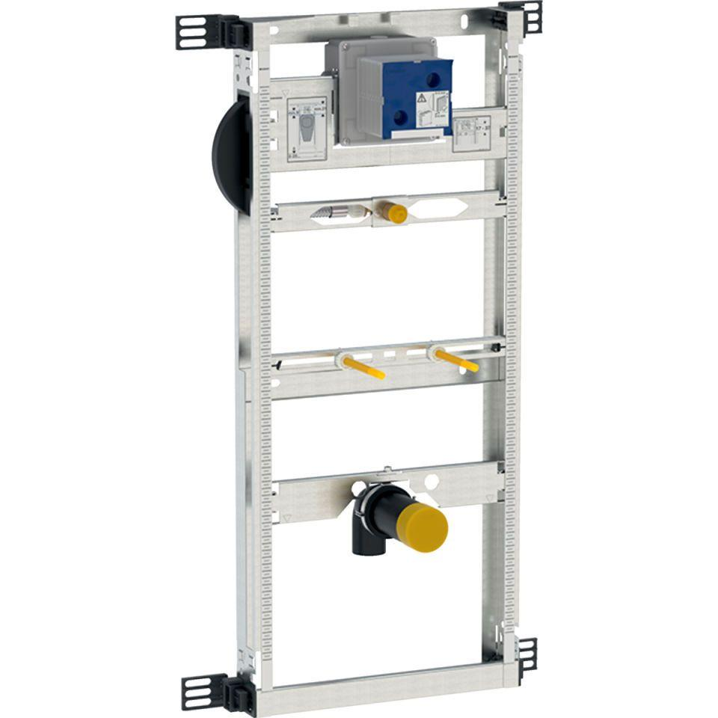

GTIN:

4025416543596

HAN:

457606001

Produkt

Installationsblock/Installationsmodul